四年忠班
第110期 蘭馨兒童107年4月份 【四年忠班 邱詩婷】

學生文章分享
題目：寫一封信 作者：張政程
Lucky:
你還記得我嗎?你在天堂過得好嗎?你聽得到我說話嗎?聽得到就請你在夢中跟我見面，如果你餓的話，我會帶一些你愛吃的過去天堂。
我好想你喔!你有沒有記得我啊?我小時候會餵你吃飯或陪你玩遊戲，還會給你喝水，希望你在天堂過得好。
祝
平平安安 政程上
四月二十七日星期三

題目：寫一封信 作者：杜宥勝
威威同學:
你好嗎?你在台北過得很快樂嗎?謝謝你之前幫我解決一個問題，你幫忙我，讓我十分佩服你。
就快考試了，你有準備好嗎?希望你的成績考第一名，讓我覺得在我心目中是最厲害的朋友。
祝
快快樂樂的成長 宥勝上
107年4月13日星期五

題目：寫一封信 作者：黃雋威
親愛的小黃:
你好嗎?你在天堂好玩嗎?謝謝你以前陪我玩，我有餵你吃飯，還餵你喝水，你讓我的生活十分開心，你記得嗎?
你好嗎?你在天堂有交到朋友嗎?你有吃東西嗎?你有沒有幫助別人?我好想念你喔!
祝
平平安安 黃雋威上
107年4月25日

四忠班級活動及學生作品
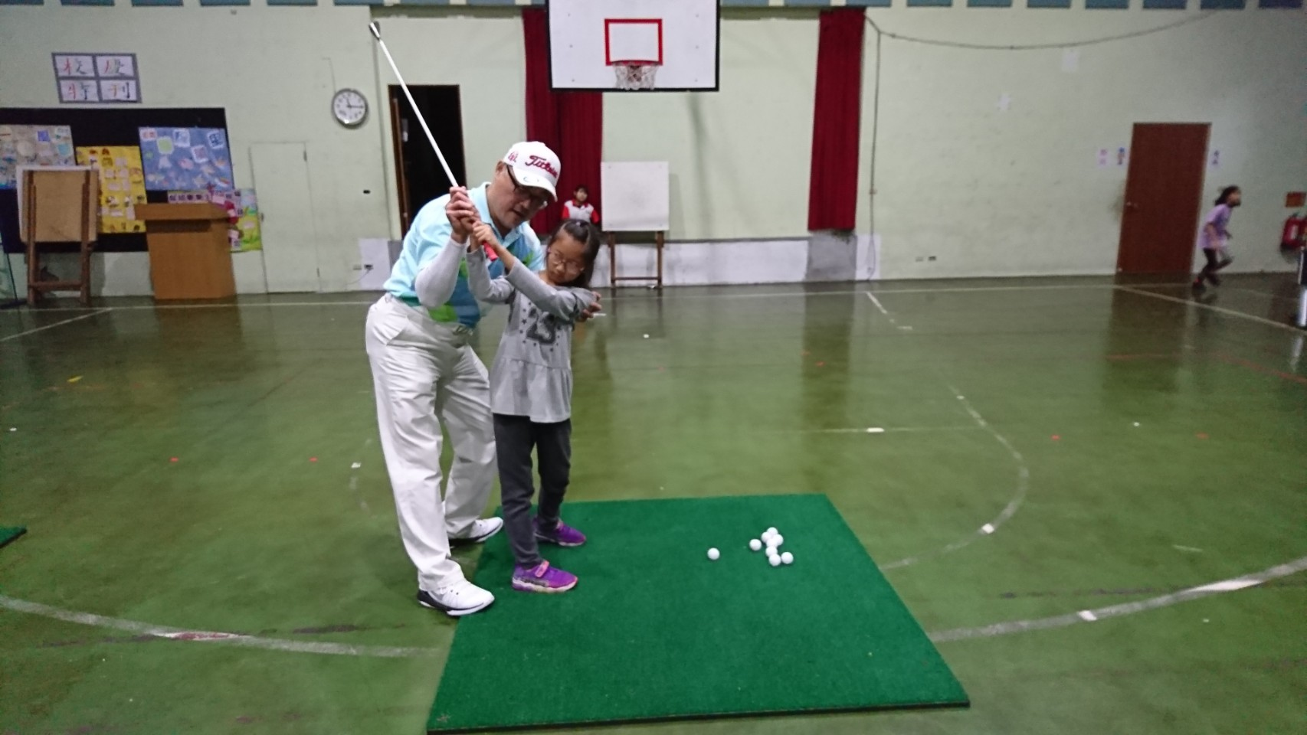 | 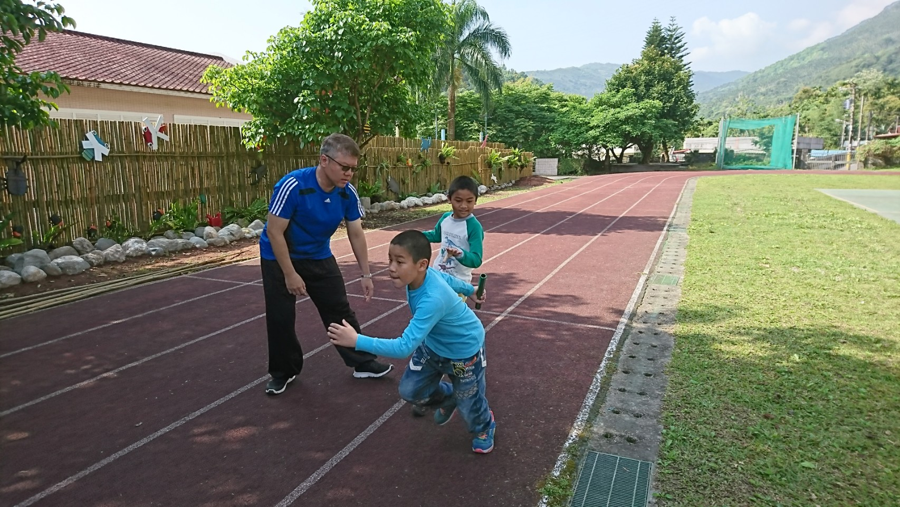
107.4.20 體育課進行高爾夫球課，學生都很興奮且專注的練習揮桿，教練也覺得我們班很棒。 | 107.4.2 兒童節慶祝活動之一，大隊接力，看我們的孩子跑得多賣力。

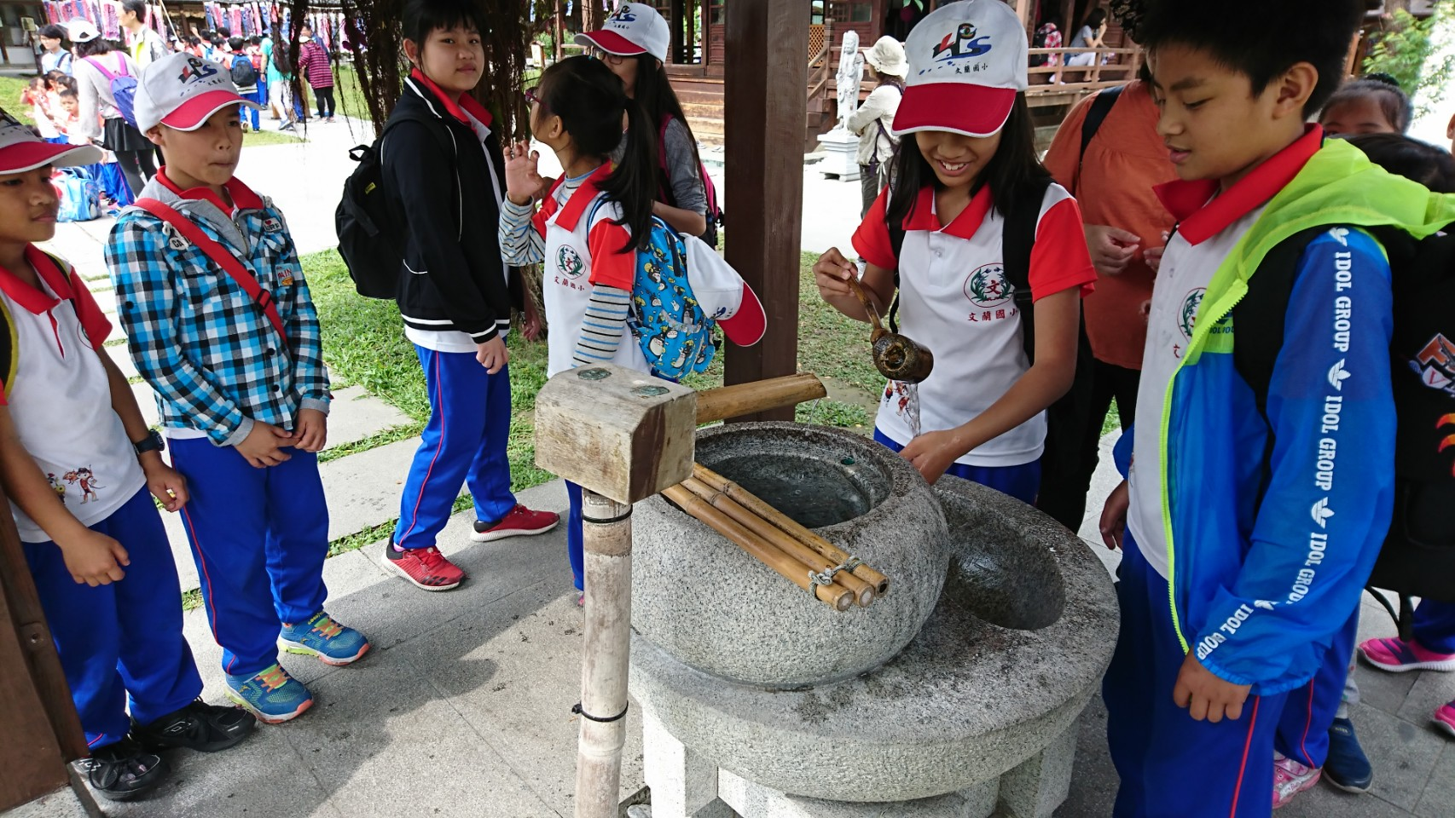 | 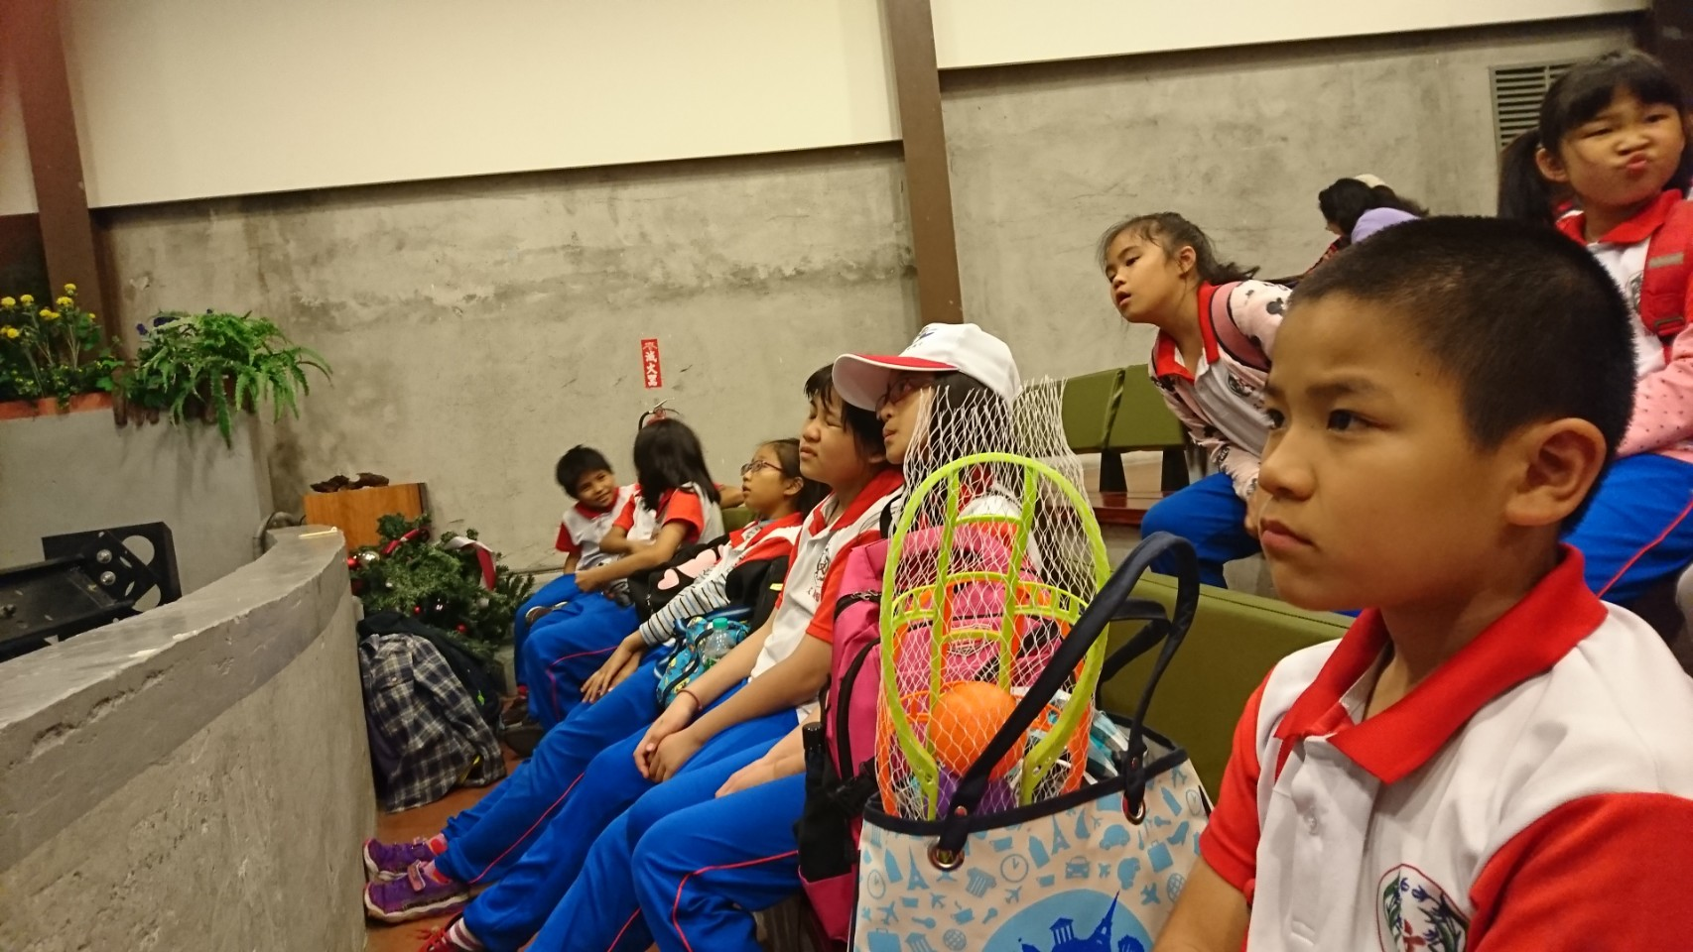
107.4.3 全校校外教學，到慶修院參觀，孩子們正在舀水祈福。 | 107.4.3 全校校外教學，至立川魚場，全校正在聆聽阿姨解說蜆的故事。
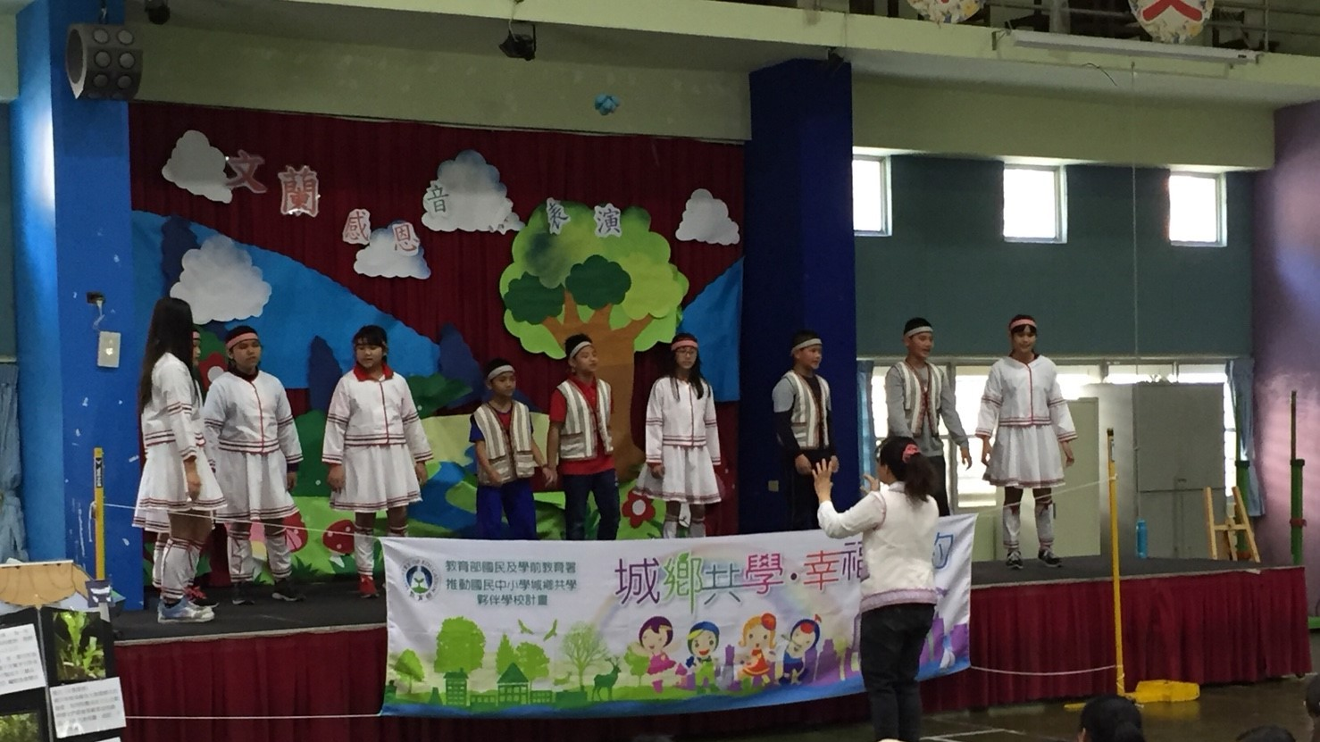 | 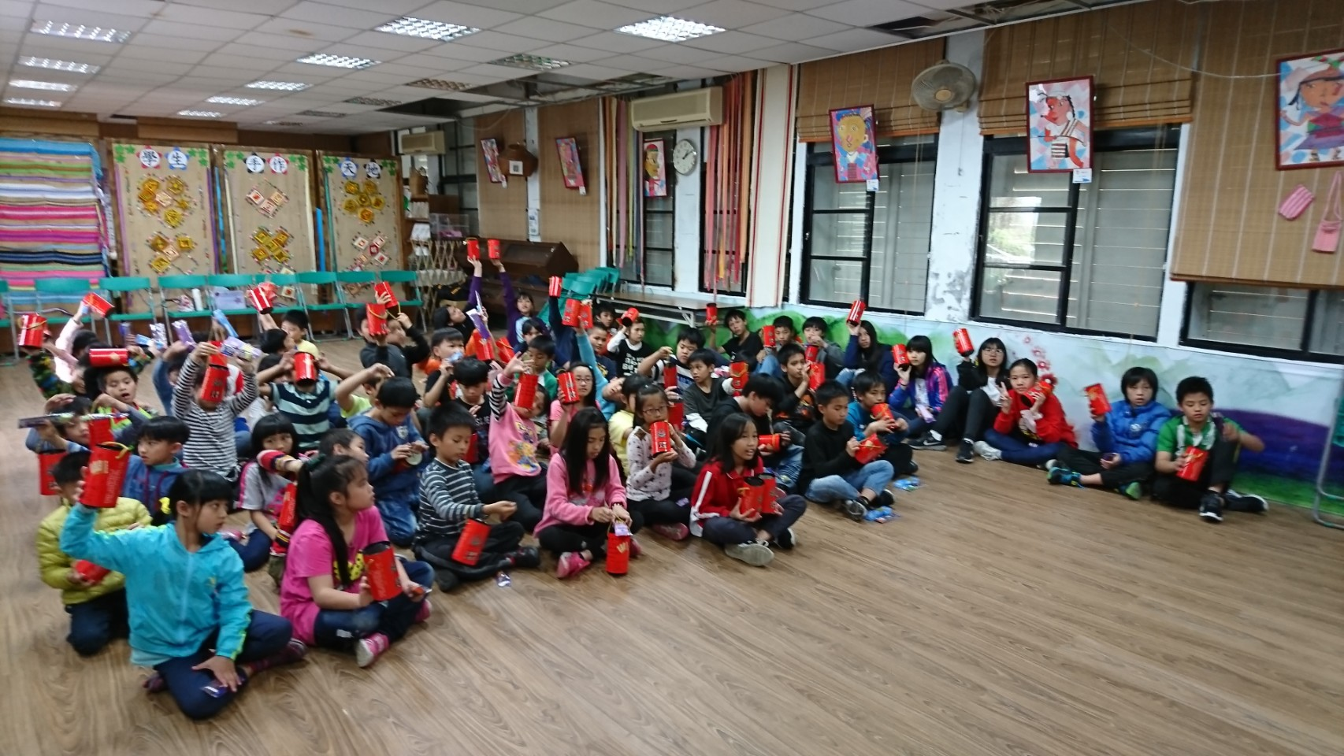
107.4.11育才國小參訪，歌謠隊的麗柔跟玉燕登台表演。 | 107.4.3 學校行事，二信宣導並發放兒童節禮物。

